I

Ilmu Teologi dan Spiritualitas Mahasiswa
Tinjauan Teologis - Praktis Tentang Dampak Ilmu Teologi Terhadap Spiritualitas
Mahasiswa di Sekolah Tinggi Agama Kristen Negeri (STAKN) Toraja
Angkatan 2007



SKRIPSI
Diajukan kepada Sekolah Tinggi Agama Kristen Negeri Toraja
untuk memenuhi salah satu persyaratan guna memperole gelar
Sarjana Pendidikan Agama Kristen
OLEH :

Adrit Layuk Lembang

2006 2157

SEKOLAH TINGGI AGAMA KRISTEN NEGERI

(STAKN) TORAJA

2011

Nama | : Adrit Layuk Lembang
Nirm | :20062157
Jurusan | : Pendidikan Agama Kristen
Skripsi ini telah melalui proses bimbingan dosen pembimbing dan dinyatakan layak
untuk diuji oleh Dewan Penguji Sarjana Sekolah Tinggi Agama Kristen Negeri
(STAKN) Toraja.
Mengkendek, 26 Agustus 2011

NIDN 20-1204-7702
Pembimbing II

Fajar Kelana, S.Th
NIDN 20-1702-7902

iii

HALAMAN PENGESAHAN
Judul skripsi : Ilmu dan Spiritualitas mahasiswa
Sub Judul : Tinjauan Teologis-Praktis tentang dampak ilmu teologi terhadap
spiritualitas mahasiswa di Sekolah Tinggi Agama Kristen Negeri
(STAKN) Toraja angkatan 2007.
Diajukan oleh :
Nama : Adrit Layuk Lembang
NIRM : 2006 2157
Jurusan : Pendidikan Agama Kristen
Dosen Pembimbing I: Petrus Tiranda S.Th
Dosen Pembimbing II: Fajar Kelana, S.Th
Telah dipertahankan di Dewan Penguji Sekolah Tinggi Agama Kristen Negeri
(STAKN) Toraja, pada tanggal 15 September 2011 dan dinyatakan lulus.

Dewan Penguji:
Penguji I : Pdt. Dr. A. Kabanga’M.Th (NIDN : 09-2103-5101)
Penguji II : Fetty Siwah, S.Th. (NIDN : 20-0112-6601)
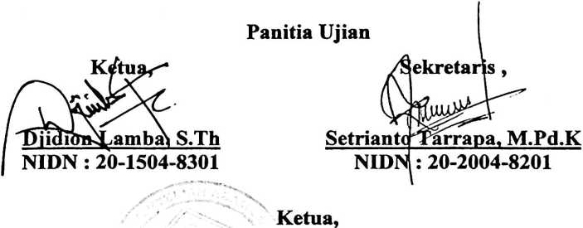
Sekolah Tinggi Aga
isteju Negeri (STAKN) Toraja
Salmon Painantung, M.Th

NIDN : 20-2707-7601


iv
ABSTRAK
Adrit Layuk Lembang, 2011 “Ilmu dan Spiritualitas Mahasiswa”, dengan
sub Judul “Tinjauan Teologis-Praktis tentang dampak Ilmu Teologi Terhadap
Spiritualitas Mahasiswa di Sekolah Tinggi Agama Kristen Negeri (STAKN)
Toraja angkatan 2007”
Ilmu teologi dan spiritualitas merupakan suatu kesatuan yang memiliki
hubungan yang sangat tidak bisa untuk dipisahkan, dimana ilmu teologi, membawa
kita pada pengetahuan akan Firman Allah yang hidup, dan untuk memahaminya,
maka dituntut adanya semangat yang kuat untuk selalu menggumulinya setiap hari,
penuh dengan roh, yang menggerakkan untuk menjalin hubungan yang dekat dengan
Tuhan dalam iman.
Judul ini diangkat untuk membukakan kepada semua pihak baik bagi kaum
mahasiswa teologi, dosen, dan seluruh civitas akademika STAKN Toraja, untuk
benar-benar memahami, akan pentingnya membangun spiritualitas itu sebagai bagian
dari pada ilmu teologi yang dipelajari dalam lingkungan akademik.
Alasan penulis mengangkat masalah ini karena melihat situasi dan kondisi
sekarang, secara khusus dalam lingkungan sekolah Teologi, yang terkadang
mahasiswa hanya mementingakn pengetahuan terhadap ilmu teologi saja, dan kurang
membangun spiritualnya sebagai mahasiswa teologi yang dipersiapkan menjadi
hamba Tuhan.
Bertolak dari alasan di atas, maka penulis tertarik untuk membahas apakah
dampak ilmu teologi terhadap spiritualitas mahasiswa STAKN Toraja angkatan
2007.
Penelitian ini diadakan di kampus STAKN, dengan populasi seluruh
mahasiswa STAKN angkatan 2007. Dari jumlah populasi tersebut, ditetapkan sampel
sebanyak 30 orang. Dengan metode yang digunakan dalam penelitian ini adalah studi
kepustakaan, observasi dan angket.
Dengan melakukan penelitian di lapangan, penulis menemukan bahwa
ternyata pengetahuan ilmu teologi kurang berdampak terhadap spiritualitas
mahasiswa STAKN Toraja.

